SEGONA SESSIÓ DE LA COMISIÓ 3 DEL CONSELL D’INFANTS I D’ADOLESCENTS DE SABADELL 2021-22

Dia i hora: 14/02/22 – 18h

Lloc: Centre Cívic Can Deu

Consellers/es: 25

Dinamitzadors/es: Marc Serra i Roser Garcia (PortaCabot) i Nel·lo C (Plataforma per la Llengua)

- Activitat 1. Refresquem la memòria al voltant de la primera sessió i el projecte a treballar

En aquesta segona sessió del curs comencem tot refrescant la memòria als Consellers i Conselleres al voltant d’allò que vam treballar a la primera, i sobre el projecte que tenim encomanat aquest curs: crear i gravar un videoclip sobre la diversitat.
Es dona la circumstància que la sessió anterior, la de gener, va quedar suspesa. Donat que ens trobàvem en plena sisena onada de la pandèmia de la COVID-19, no vam poder trobar-nos, i molts nens i nenes s’estrenen com a Consellers i Conselleres ja que a la primera sessió de desembre tampoc van poder assistir.
També rebem la visita del raper sabadellenc Nel·lo C, qui és sabut que ens acompanyarà a totes les sessions per tal de donar-nos eines i poder confeccionar el videoclip en qüestió.
Abans de posar-nos a treballar fem un breu recordatori del funcionament del Consell, cada quan ens trobarem, com ens organitzarem, etc.

- Activitat 2. Comencem a preparar la temàtica i la lletra del videoclip!

En aquesta segona activitat, i d’acord als diferents temes que van sortir en la pluja d’idees de la sessió de desembre sobre la diversitat, comencem a treballar, per grups, frases, rimes, opinions,...que els Consellers i les Conselleres els agradaria que fossin protagonistes de la lletra del videoclip. Prèviament, en Nel·lo ens ensenya un parell de videoclips que ha confeccionat en els darrers anys perquè els membres del Consell se’n facin una idea.

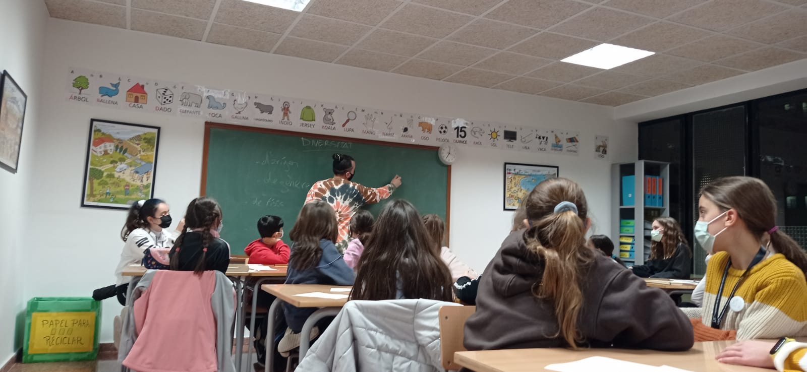

Els diferents resultats són els següents:

Sobre la diversitat d’aparença física...

- Cadascú té un físic diferent però no deixis que t’afecti a la ment!
- No importa com és cadascú
- No deixis que et discrimini ningú
- Que no t’afecti allò que et puguin dir els demés
- No importa que siguis diferent, confia en tu mateix: supera els problemes, la vida segueix
- Tothom mereix una segona oportunitat i així acabaràs amb molta felicitat
- No tenen dret a jutjar-te siguis gras o prim
- L’aspecte no defineix la teva personalitat
- No jutgis a les persones pel seu físic
- La teva vida està per dins i no per fora

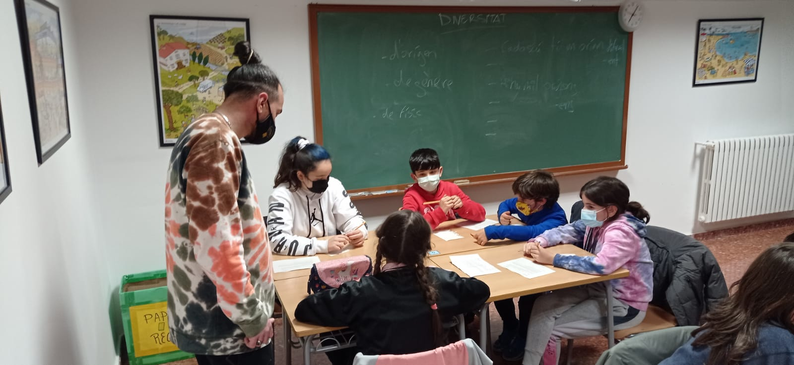

Sobre la diversitat de gènere...

- Pluja d’idees de paraules sobre la diversitat de gènere: dona, injustícia, desigualtat,...
- Els homes científics són molt més coneguts que les dones científiques
- Hi ha més dones mestres que homes
- Hi ha qui pensa que les dones són menys fortes que els homes
- El mateix que brilla un home pot fer-ho una dona

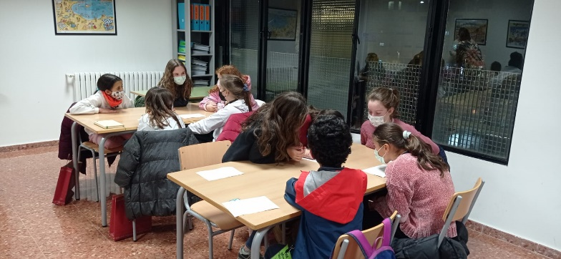
Sobre la diversitat d’origen...

- Cadascú té un origen diferent: no has d’apartar-te de la gent
- No importa on has nascut: només importa com ets tu
- Cadascú és d’una ciutat i això no ha de ser criticat
- Tot i que siguis diferent tot per tu igual hauria de ser
- Fixar-se en la nacionalitat és ser superficial
- Tu el mires així perquè no saps d’on va venir
- No el miris malament pel seu color de pell
- No importa el país o l’idioma, importa si és amable o bona persona!
- No parlis malament pel seu color de pell
- Estima a la gent amb el cor, no amb els ulls!

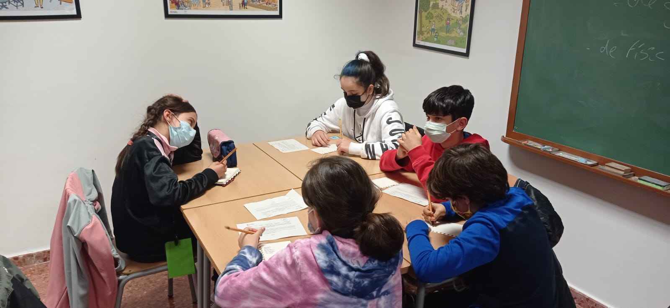

- Activitat d’avaluació

Per acabar, els Consellers i Conselleres responen a les preguntes de “Us ha agradat la sessió?” i “L’heu trobada curta o llarga?”:

T’ha agradat la sessió?

SÍ | NO | NI SÍ NI NO
100% | 0% | 0%

L’has trobada curta o llarga?

CURTA | LLARGA | NI CURTA NI LLARGA
56% | 0% | 44%

Tancament

